باسمه تعالی

مریم وطنی

شهریور 99

طراحی الگوریتم

استاد: دکتر علی رضوی

|  |
| --- |
| **سوالات تستی ( تابستان 96 ) / سوالات فرد** |

**1- تابع زمانی زیر مربوط به کدام مسئله بازگشتی می‌باشد؟**



1 فاکتوریل 2 دنباله فیبوناچی 3 مرتب سازی ادغامی **4 برج هانوی**

**پاسخ:**

این تابع زمانی مربوط به برج هانوی است.

تابع بازگشتی زیر را برای مسئله برج هانوی می‌نویسیم:

Void Tower (int n , peg A , peg B , peg C)

{

دیسک های محور A به محور B منتقل می‌شود //

if (n==1)

Move top disk on A to C;

else

{

Tower (n-1 , A , B , C);

Move top disk on A to C;

Tower (n-1 , B , A , C);

}

}

در تابع بالا زمانی که  باشد، در این صورت زمان اجرا الگوریتم برابر  خواهد بود. در صورتی که  باشد، در این صورت زمان اجرا برابر  خواهد بود. بنابراین:



بررسی سایر گزینه ها:

گزینه 1 : 

گزینه 2 : 

گزینه 3 : 

**3- عملکرد تابع زیر چیست؟**

**int F (int a, int b)**

**{**

**if (b==0)**

**return (1);**

**else**

**return (a*F(a,b-1));**

**}**

**1**  2  3  4 

**پاسخ:**

می‌توان با عددگذاری عملکرد تابع را یافت.

مثلاً با فرض اینکه  و  باشد، داریم:



در نتیجه گزینه 1 صحیح است.

**5- خروجی تابع زیر به ازای**  **چیست؟**

**int F (int m, int n)**

**{**

**if ((m==1) | | (n==0) | | (m==n))**

**return (1);**

**else**

**return (F(m-1, n) + F(m-1,n-1));**

1  **2 ** 3  4 

**پاسخ:**

مراحل اجرای الگوریتم بالا را به ازای مقادیر داده شده، در شکل زیر نمایش می‌دهیم:

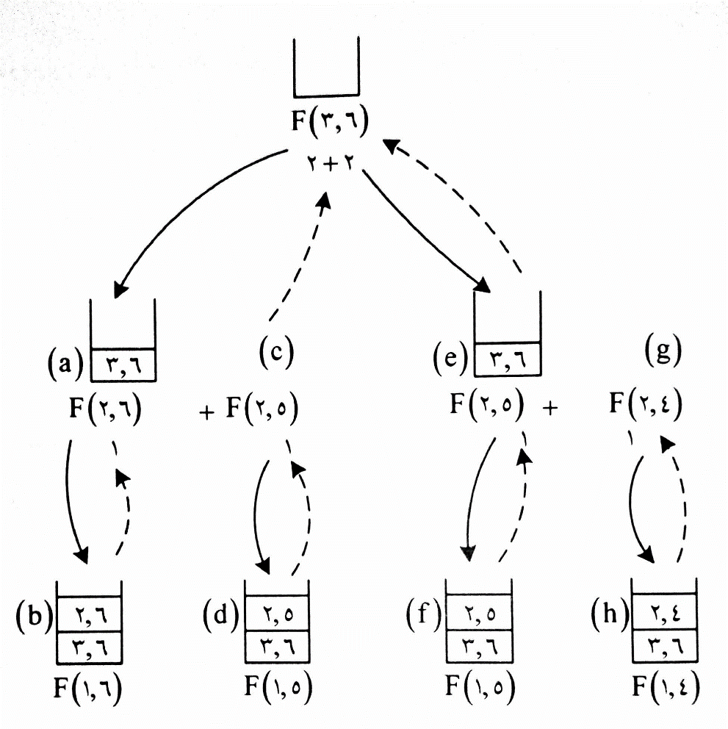

شکل بالا مراحل محاسبه مقدار تابع بازگشتی را در دو مرحله فراخوانی و بازگشت نشان می‌‌دهد و در نهایت مقدار  را به عنوان خروجی نمایش می‌دهد.

**7- خروجی تابع بازگشتی زیر برای درخت دودویی شکل زیر چیست؟**

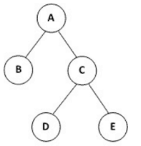**int func (Node *tree)**

**{**

**if(tree==Null) return 0;**

**else**

**{**

**if (tree → left==Null && tree → right==Null) return 0;**

**else return (func (tree→left) + func (tree→right) +1);**

**}**

**1 ** 2  3  4 

**پاسخ:**

مراحل اجرایی الگوریتم بالا را به ازای درخت داده شده در شکل زیر نمایش می‌دهیم.

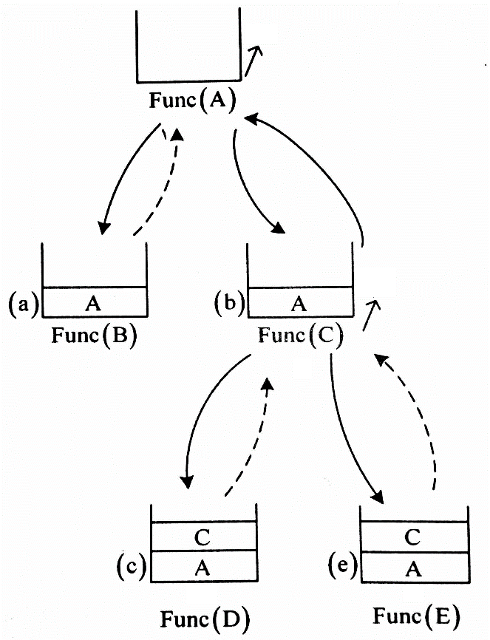

0 + 1

0 + 0

2

+1

بنابراین گزینه 1 صحیح است.

**9- مرتبه زمانی تابع بازگشتی زیر چیست؟**



**1 ** 2  3  4 

**پاسخ:**

طرف راست رابطه بالا را طبق روش تکرار با جایگذاری، تکرار می‌کنیم، بنابراین:



رابطه بالا را تا زمانی که به  نرسیدیم ادامه می‌دهیم، بنابراین (با فرض اینکه n توانی از 4 باشد):



لذا خواهیم داشت:



در عبارت بالا مقدار مجموع، برای nهای بزرگ، ثابت می‌باشد، لذا خواهیم داشت:



که در آن  برای  و  برابر است با:



بنابراین در نهایت خواهیم داشت:



**11- اگر جستجوی دودویی را بر روی لیست زیر به دنبال عنصر**  **انجام دهیم، این عنصر در چندمین مقایسه یافته می‌شود؟** 

1  2  **3 ** 4 

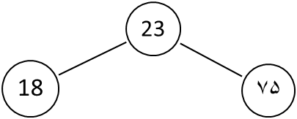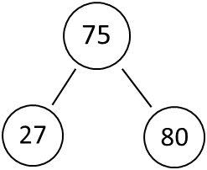

**پاسخ:**

از آن جا که یک آرایه مرتب داریم، درخت جستجوی دودویی کامل را می‌شود به راحتی تشکیل داد. در نتیجه برای عناصر سطر اول 1 مقایسه، برای عناصر سطر دوم 2 مقایسه، سطر سوم 3 مقایسه و ... لازم است.

**13- پیچیدگی زمانی الگوریتم مرتب سازی سریع در بدترین حالت کدام گزینه می‌باشد؟**

1  **2 ** 3  4 

**پاسخ:**

]صفحه 103 و 104 کتاب[ :

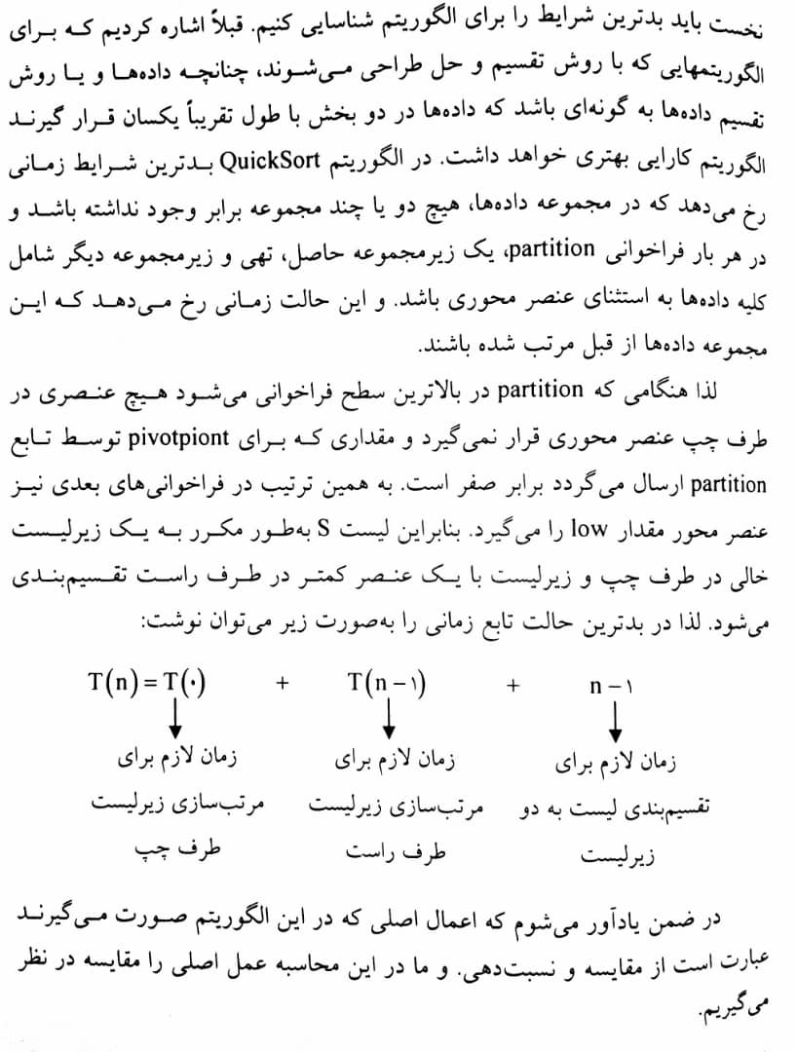

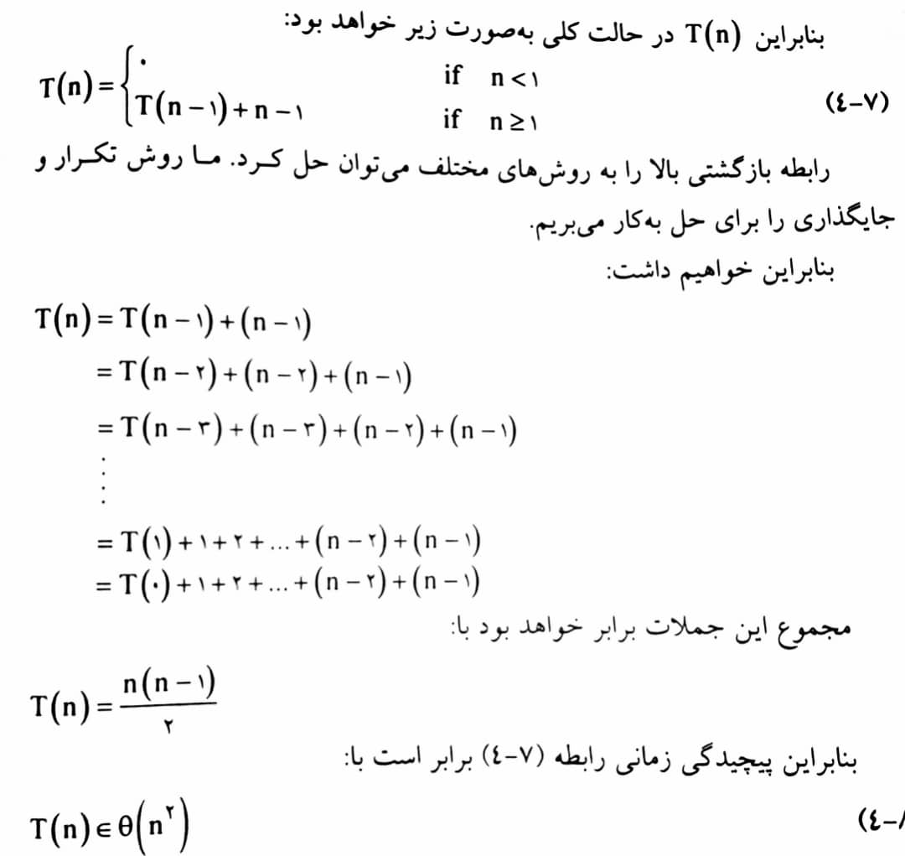

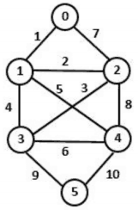**15- اگر به روش کروسکال درخت پوشای مینیمم را برای گراف شکل زیر به دست آوریم در مرحله سوم کدام یال به درخت اضافه می‌گردد؟**

1 یال  2 یال  3 یال  **4 یال **

**پاسخ:**

نخست درخت heap برای مرتب کردن یال‌ها برحسب وزن یال‌ها تشکیل می‌شود، که در ریشه درخت heap ،  قرار دارد و  و  مجموعه مجزا از هم تشکیل می‌شود. (توسط روال initial)

مرحله اول:  به عنوان یال با هزینه کمتر انتخاب می‌شود که در آن  و  می‌باشد (یال  از درخت heap حذف می‌شود)، بنابراین داریم: 

مرحله دوم:  به عنوان یال کم هزینه انتخاب می‌شود که در آن  و  می‌باشد (یال  از درخت heap حذف می‌شود)، بنابراین داریم: 

مرحله سوم:  به عنوان یال کم هزینه انتخاب می‌شود که در آن  و  می‌باشد (یال  از درخت heap حذف می‌شود)، بنابراین داریم: 

ا

ا

ا

ا

**17- مسئله ضرب زنجیره‌ای ماتریس‌ها را برای** 4 **ماتریس با ابعاد زیر در نظر بگیرید و مشخص کنید ترتیب بهینه ضرب که منجر به کمترین تعداد عمل ضرب می‌شود، کدام گزینه می‌باشد؟**



1  2  **3 ** 4 

**پاسخ:**

بررسی گزینه‌ها:

گزینه 1 

گزینه 2 

گزینه 3 

گزینه 4 

همانطور که ملاحظه می‌کنید، ترتیب گزینه 3 برای ضرب این چهار ماتریس، ترتیب بهینه است. ترتیب بهینه فقط به ابعاد ماتریس بستگی دارد.

**19- کدام گزینه صحیح نیست؟**

1 اغلب مسائلی که با تکنیک عقبگرد حل می‌شوند به شکلی هستند که از اصول و مفاهیم درخت‌ها استفاده می‌کنند.

2 تکنیک عقبگرد حالت مصطلح شده‌ی جستجوی عمقی یک درخت می‌باشد.

**3 درخت تصمیم در تکنیک عقبگرد کاربردی ندارد و در سایر روش‌ها استفاده می‌شود.**

4 در تکنیک عقبگرد چنانچه مسئله بیش از یک جواب داشته باشد، همه جواب‌‌ها را باید پیدا کنیم.

**پاسخ:**

گزینه های 1 و 2 و 4 صحیح هستند. ] صفجه 252 و 253 کتاب [

گزینه 3 غلط است:

] صفجه 252 و 253 کتاب [ - مسائلی که به روش عقبگرد حل می‌شوند، اغلب مسائل تصمیم‌گیری هستند. در روش عقبگرد، مجموعه تصمیمات را به صورت یک درخت نمایش می‌دهند. چنین درختی را درخت تصمیم (Decision tree) می‌نامند.

**21- کدام یک از جملات زیر در مورد روش انشعاب و تحدید صحیح است؟**

**الف) فضای حالت مسئله‌ای که قرار است با این روش حل شود، باید با یک گراف قابل نمایش باشد.**

**ب) این روش، شکل بهبود یافته‌ای از روش تقسیم و حل می‌باشد.**

**ج) الگوی جستجو درخت در این روش به شکل ردیفی یا همان جستجو در پهنا می‌باشد.**

1 الف و ب 2 الف و ب و ج **3 الف و ج** 4 فقط الف

**پاسخ:**

بررسی عبارت‌ها:

الف) درست : ]صفحه 301 کتاب[

ب) غلط  انشعاب و تحدید روش اصلاح شده‌ی تکنیک عقبگرد است.

ج) درست : ]صفحه 301 کتاب[ - الگوی جستجو در درخت برای روش بازگشت به عقب روش جستجوی عمقی است درحالیکه برای روش انشعاب و تحدید جستجوی ردیفی یا جستجو در پهنا می‌باشد.

**23- ماتریس همجواری گراف زیر کدام است؟**

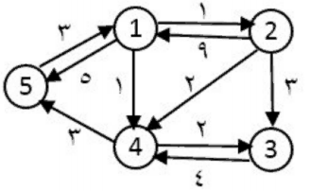

1  **2 **

3  4 

**پاسخ:**

می‌توان برای حل این سوال از روش رد گزینه استفاده کرد.

به این ترتیب می‌توانیم اختلافات گزینه ها را پیدا کنیم و بر اساس آن‌ها، جواب را بیابیم.

الف) اختلاف در  : با توجه به گراف  ، بنابراین گزینه 4 غلط است. {}

ب) اختلاف در  : با توجه به گراف  ، بنابراین گزینه‌ 3 غلط است. {}

ج) اختلاف در  : با توجه به گراف  (چون یال وجود ندارد) ، بنابراین گزینه‌ 1 غلط است.

{}

روش دوم برای حل این سوال، به دست آوردن مستقیم ماتریس همجواری گراف داده شده است به این صورت که:



اگر یالی بین  و  باشد: وزن یال

اگر یالی بین  و  نباشد:



**25- برای کدام یک از مسائل زیر تا به حال الگوریتمی با مرتبه زمانی چند جمله ای پیدا نشده است؟**

1 مساله مرتب سازی یک لیست n عنصری 2 مسئله جستجو یک آیتم در یک لیست n عنصری

**3 مسئله رنگ آمیزی گراف** 4 مسئله ضرب دو ماتریس 

**پاسخ:**

مسئله فروشنده دوره‌گرد، مسئله n وزیر، **مسئله رنگ آمیزی گراف**، مسئله کوله پشتی و مسئله حاصل جمع زیرمجموعه‌‌ها جزو مسائلی هستند که تا به حال نتوانسته‌اند الگوریتمی با مرتبه زمانی چند جمله‌ای برای آن‌‌ها پیدا کنند.

برای این مسائل، الگوریتم‌های انشعاب و تحدید، الگوریتم‌های عقبگرد وجود دارد که برای بسیاری از نمونه‌ها بازدهی دارند، ولی الگوریتم‌های ارائه شده با این روش‌ها برای این مسائل از مرتبه نمائی می‌باشد و احتمال وجود الگوریتم‌های کاراتر رد نمی‌شود.

برای {گزینه 1} مرتب سازی الگوریتم‌ها ، برای {گزینه 2} جستجو در یک آرایه مرتب یک الگوریتم ، برای {گزینه 4} ضرب ماتریس‌ها یک الگوریتم  پیدا شده است.

|  |
| --- |
| **سوالات تشریحی ( تابستان 96 ) / سوالات فرد** |

**1- رابطه بازگشتی زیر را با روش مناسب حل نموده و مرتبه اجرایی آن را مشخص کنید.**



**پاسخ:**

برای حل این رابطه،  قرار می‌دهیم. بنابراین:



با تقسیم طرفین بر ، معادله درجه دوم زیر حاصل می‌شود:



جواب‌های معادله عبارتند از:  و 

بنابراین: 

با توجه به شرایط مرزی  و  در معادله، داریم:



بنابراین: 

و در نتیجه: 

**3- 7 کار طبق جدول زیر با بهره و مهلت معین وجود دارد. با فرض اینکه زمان انجام همه کارها یکسان و برابر با یک واحد زمانی می‌باشد، با روش حریصانه یک ترتیب بهینه برای انجام کارها به گونه‌ای ارائه دهید که بیشترین سود حاصل شود.**

|  |  |  |
| --- | --- | --- |
| **بهره** | **مهلت** | **کار** |
| **60** | **3** | **1** |
| **50** | **1** | **2** |
| **30** | **1** | **3** |
| **20** | **2** | **4** |
| **15** | **3** | **5** |
| **10** | **1** | **6** |
| **5** | **2** | **7** |

**پاسخ:**

مقدار  ابتدا برابر صفر است. جدول زیر مراحل اجرا را نشان می‌دهد:

|  |  |  |  |
| --- | --- | --- | --- |
| **امکان پذیر بودن مجموعه** | **سود** | **j** | **مرحله** |
| هست | 0 |  | 0 |
| هست | 60 |  | 1 |
| هست | 110 |  | 2 |
| نیست | 140 |  | 3 |
| هست | 130 |  | 4 |
| نیست | 145 |  | 5 |
| نیست | 140 |  | 6 |
| نیست | 135 |  | 7 |

مثلا زمانبندی  امکان پذیر نیست، زیرا کار  در زمان  آغاز شده و یک واحد زمانی طول می‌کشد و این موجب می‌شود که کار  در زمان  شروع شود، در حالی که آخرین مهلت کار  برابر  است.

در نتیجه، جواب بهینه  با سود  خواهد بود.

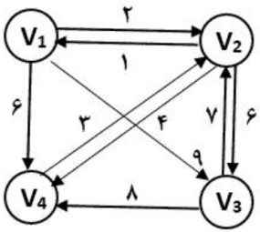**5- گراف شکل زیر را در نظر بگیرید و با استفاده از روش برنامه نویسی پویا یک تور بهینه برای آن بیابید. (مسئله فروشنده دوره گرد)**

**پاسخ:**

با توجه به ماتریس مجاورتی این گراف یک تور بهینه بیان می‌کنیم:



ابتدا مجموعه تهی را در نظر می‌گیریم:

یعنی  را برابر با  در نظر می‌گیریم و مسافت هر رأس تا  را پیدا می‌کنیم. با توجه به ماتریس مجاورتی چون از  به  یالی وجود ندارد، از علامت  استفاده می‌کنیم.

حال همه مجموعه‌های حاوی یک عنصر را در نظر می‌گیریم:



به طور مشابه:



سپس همه مجموعه‌های حاوی دو عنصر را در نظر می‌گیریم:



و به طور مشابه:



در نهایت، طول یک تور بهینه را به صورت زیر محاسبه می‌کنیم:



|  |
| --- |
| **سوالات تستی ( نیمسال دوم 96-1395 ) / سوالات زوج** |

**2- یک آرایه از اعداد صحیح به صورت**  **مفروض است طوری که**  **می‌باشد، در این صورت مرتبه اجرایی الگوریتم زیر کدام است؟**



1  2  3  **4 **

**پاسخ:**

|  |  |  |
| --- | --- | --- |
| تعداد | هزینه | سطر |
| 1 |  | 1 |
|  |  | 2 |
|  |  | 3 |
|  |  | 4 |

پس هزینه کل برابر است با:



با انتخاب  داریم:



بنابراین گزینه 4 صحیح می‌باشد.

**4- با استفاده از کدام یک از روابط زیر میتوان رابطه  را نتیجه گیری نمود؟**

1  2  و 

**3 ** 4  و 

**پاسخ:**

1 طبق قضیه 4-1 از این رابطه نتیجه می‌شود:  و  پس این گزینه نادرست است.

2 طبق قضیه 3-1 این رابطه نادرست است. زیرا داریم:  اگر و فقط اگر 

3 طبق قضیه 4-1 از این رابطه نتیجه می‌شود که  پس این گزینه صحیح می‌باشد.

4 طبق قضیه 3-1 این رابطه نادرست است زیرا داریم:  و 

**6- آرایه زیر را در نظر بگیرید خروجی تابع زیر را به ازای**  **چیست؟**



1  2  **3 ** 4 

**پاسخ:**

گزینه 3 صحیح است زیرا داریم:

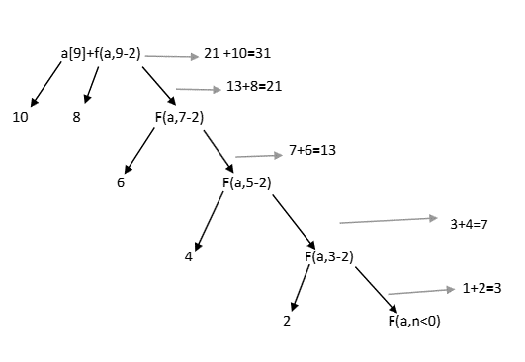

**8- زمان اجرای تابع بازگشتی زیر کدام است؟**



1  2  3  **4 **

**پاسخ:**

(تابع فیبوناتچی است)



مرتبه

با توجه به اینکه  است پس  می‌شود. اثبات:

پایه استقرا: رابطه فوق به ازای  و  درست است چرا که  سه بار به صد زدن تابع نیاز دارد:



و  به  بار صدا زدن تابع نیاز دارد:

فرض استقرا: فرض می‌کنیم رابطه  به ازای همه مقادیر  کوچک‌تر از  درست است.

حکم استقرا: ثابت می‌کنیم به ازای  نیز درست می‌باشد. از روی تعریف مشخص است که  برابر است با:



حکم استقرا ثابت شد.

گزینه 4 صحیح است.

**10- در الگوریتم جست و جوی دودویی متوسط تعداد مقایسه‌ها در جست و جو ناموفق برای یک آرایه**  **عنصری چقدر است؟**

1  **2 ** 3  4 

**پاسخ:**

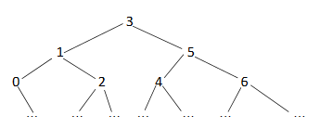با توجه به درخت جست و جوی دودویی داریم:

 متوسط تعداد مقایسه در جست و جوی ناموفق

گزینه 2 صحیح است.

**12- برای دو ماتریس**  **با دو روش برنامه نویسی پویا و استراسن چه تعداد عمل ضرب نیاز است؟ فرض کنید کوچک در روش استراسن ضرب ماتریس**  **باشد.**

1 برنامه نویسی پویا = 512 استراسن = 343 2 برنامه نویسی پویا = 64 استراسن = 49

**3 برنامه نویسی پویا = 512 استراسن = 392** 4 برنامه نویسی پویا = 64 استراسن 392

**پاسخ:**

به طور کلی برای ضرب یک ماتریس  در یک ماتریس  با استفاده از ضرب استاندارد ماتریس‌ها در برنامه نویسی پویا تعداد اعمال ضرب لازم  خواهد بود یعنی داریم: 

در الگوریتم استراسن هنگامی که دو ماتریس  با  داشته باشیم دقیقا هفت بار فراخوانی می‌شود و در هر بار که ماتریس  ارسال می‌شود هیچ ضربی در بالاترین سطح انجام نمی‌پذیرد.

بنابراین تعداد عمل ضرب برابر است با:



پس داریم:

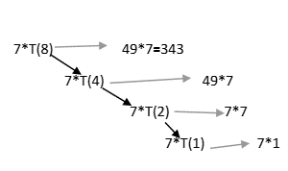

گزینه 1 صحیح است.

**14- زمان اجرای هر کدام ازکارهای زیر یک واحد زمانی است هر کار دارای سود و مهلت معینی می‌باشد که اگر بعد مهلت داده شده انجام شود سودی به آن تعلق نمی‌گیرد کارهای زیر را با چه ترتیبی از چپ به راست انجام شود تا سود حاصل شده حداکثرشود ؟**

|  |  |  |  |  |  |  |  |  |  |  |  |  |
| --- | --- | --- | --- | --- | --- | --- | --- | --- | --- | --- | --- | --- |
| **12** | **11** | **10** | **9** | **8** | **7** | **6** | **5** | **4** | **3** | **2** | **1** | **کار** |
| **5** | **7** | **4** | **2** | **3** | **4** | **6** | **2** | **4** | **6** | **7** | **1** | **مهلت** |
| **2** | **4** | **23** | **3** | **10** | **27** | **16** | **6** | **15** | **25** | **7** | **19** | **سود** |

1  2  **3**  4 

**پاسخ:**

با استفاده از روش زمان‌بندی با مهلت نخست کار با اولویت بالا یعنی کاری که مهلت آن کم است (در این مساله کار شماره 1 است) را انجام دهیم سپس کار با اولویت بالا را انجام شود. پس کار ها را بر اساس اولویت سود به صورت غیر نزولی مرتب کرده و با استفاده از روش حریصانه انتخاب می‌شود که چه کاری را باید زودتر انجام داد.

|  |  |  |  |  |  |  |  |  |  |  |  |  |
| --- | --- | --- | --- | --- | --- | --- | --- | --- | --- | --- | --- | --- |
| **7** | **3** | **10** | **1** | **6** | **4** | **8** | **2** | **5** | **11** | **9** | **12** | **کار** |
| **27** | **25** | **23** | **19** | **16** | **15** | **10** | **7** | **6** | **4** | **3** | **2** | **سود** |

رد گزینه:

سود کار 7 بیش‌تر از 3 است  گزینه 2 و 4 نادرست است.

سود کار 2 بیش‌تر از کار 11 است  گزینه 3 صحیح است.

**16- برای ضرب دو جمله‌ای با استفاده از الگوریتم زیر چه تعداد عمل جمع مورد نیاز است؟**



**1**  2  3  4 

**پاسخ:**

این الگوریتم محاسبه ضرب دو جمله‌ای با استفاده از تقسیم و حل می‌باشد. هرعامل باید آن قدر بسط داده شود که در نهایت به 1 برسد و یک‌ها را باید با هم جمع کرد. قطعا باید  عدد را با هم جمع کنیم که  شود، در این صورت تعداد اعمال جمع  خواهد بود.

**18- فرض کنید قرار است بین دو تیم**  **و**  **یک مسابقه انجام شود. اولین تیمی که تعداد بردش**  **شود برنده مسابقه است. با فرض اینکه بازی نتیجه مساوی نداشته باشد حداکثر تعداد بازی‌هایی که باید برگزار شود چقدر است؟**

1  2  **3 ** 4 

**پاسخ:**

چون ممکن است یک در میان، تیمی بر تیم دیگر غلبه کند وقتی که اولین تیم به  برد می‌رسد تیم دوم  برد خواهد داشت پس حداکثر تعداد مسابقه‌ای که برگزار می‌شود  بازی خواهد بود.

بنابراین گزینه ج صحیح است.

**20- تعداد درخت‌ها جست و جو دودویی با**  **کلید متمایز کدام است؟**

1  **2 ** 3  4 

**پاسخ:**

چون  راس و هر راس دو فرزند می‌تواند داشته باشد پس در کل به تعداد  تا جای داریم. در این  تا جای باید  را کلید قرار دهیم پس به تعداد  حالت می‌توان کلیدها را قرار داد ولی به سادگی قابل رویت است که هر مدل چیدمان تنها یکی از آن‌ها خاصیت درخت‌های جستجو دودویی را دارد. پس تعداد کل درخت‌های جستجوی دودویی برابر است با:



**22- کدام گزینه درست است؟**

1 روش عقبگرد می‌تواند مرتبه زمانی مسائل سخت را کاهش دهد.

2 روش عقبگرد اصلاح شده جست و جو ردیفی یک درخت است.

**3 مسائلی که به روش عقبگرد حل می‌شوند اغلب مسائل تصمیم‌گیری هستند.**

4 در روش عقبگرد تنها بهینه‌ترین جواب از میان جواب‌های مساله بدست می‌آید.

**پاسخ:**

گزینه 1 : روش عقبگرد نمی‌تواند مرتبه زمانی مسایل سخت را کاهش دهد و فقط با کاهش حالت‌ها تنها زمان اجرا برای طول داده  کوچک کاهش می‌دهد.  غلط

گزینه 2 : روش عقبگرد اصلاح شده روش عمقی است.  غلط

گزینه 4 : در روش عقبگرد چنانچه مسئله بیش از یک جواب داشته باشد، همه جواب‌ها را باید پیدا کنیم.  غلط

**24- تعداد کل گره‌های درخت فضای حالت برای الگوریتم یافتن مدارهای همیلتونی با استفاده از تکنیک عقبگرد در کدام گزینه آمده است؟**

1  **2** 

3  4 

**پاسخ:**

تعداد گره‌های درخت فضای حالت برای این الگوریتم عبارت است از:



|  |
| --- |
| **سوالات تشریحی ( نیمسال دوم 96-1395 ) / سوالات زوج** |

**2- یک صفحه مدار چاپی دارای 5حفره است می‌خواهیم توسط نوارهای مسی این 5حفره را با هم متصل باشند یعنی از هر حفره مسیری به حفره دیگر موجود باشد اگر حفره** **ام را به حفره** **ام متصل کنیم به**  **واحد طولی نوار مسی نیاز داریم چگونه این کار را انجام دهیم تا کم‌ترین طول نوار مسی مصرف شود. الگوریتم مورد استفاده برای حل این مساله و مراحل محاسبه جواب را به طور کامل بنویسید؟**



**پاسخ:**

با استفاده از گراف و الگوریتم کروسکال داریم:

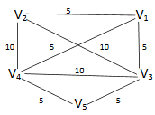

با استفاده از روش کروسکال ابتدا کوچک‌ترین یال را که در اینجا از میان یال‌های  یکی را انتخاب می‌کنیم. به طور مثال  را انتخاب کرده و سپس از  به بقیه راس‌ها یال کوچک‌تر را که  است و پس از آن از یال  به  رفته و بعد از آن چون هر یال از  به  ایجاد دور می‌کند ما کوچک‌ترین یال به  که یال  است را انتخاب می‌کنیم پس مسیر نوار به این صورت است:



محاسبه طول نوار برابر است با جمع طول یال‌های مسیر:

5+5+5+5=20

**4- با استفاده از روش عقبگرد برای مساله کوله پشتی صفر و یک سود ماکزیمم قابل حصول از نمونه زیر پیدا کنید. عملیات را مرحله به مرحله نمایش دهید؟**

**h = 5 w = 40**

|  |  |  |
| --- | --- | --- |
|  |  | **i** |
| **16** | **8** | **1** |
| **8** | **10** | **2** |
| **15** | **5** | **3** |
| **25** | **15** | **4** |
| **15** | **20** | **5** |

**پاسخ:**

روش حل این سوال:

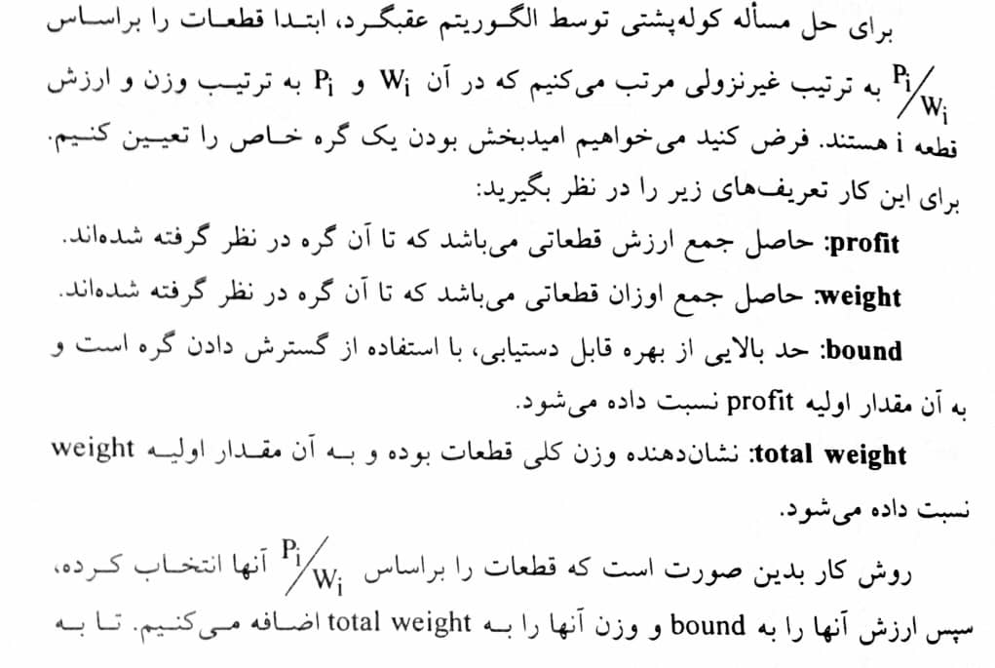

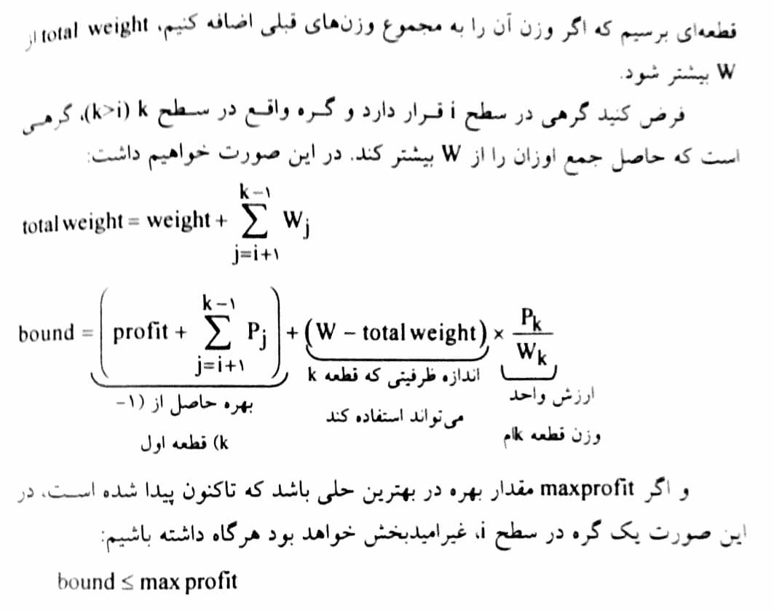

{مشابه مثال 5-7 کتاب – صفحه 274}

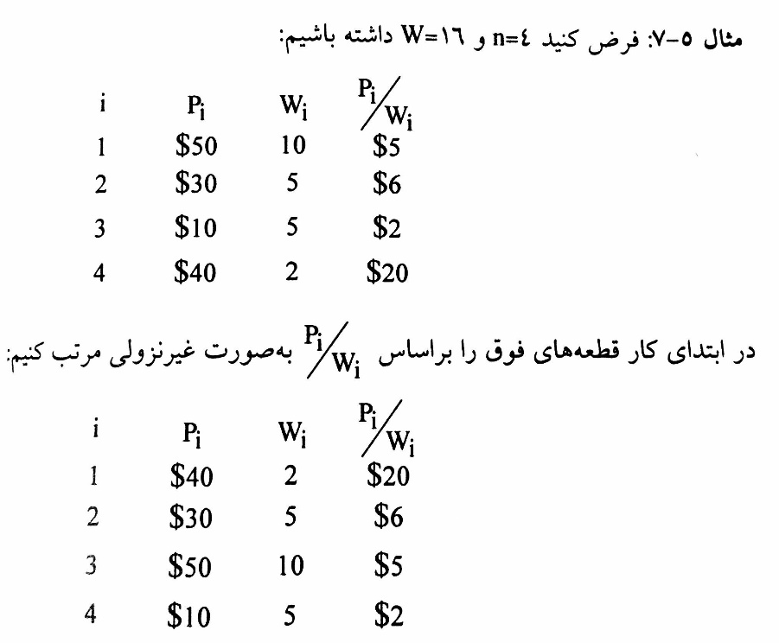

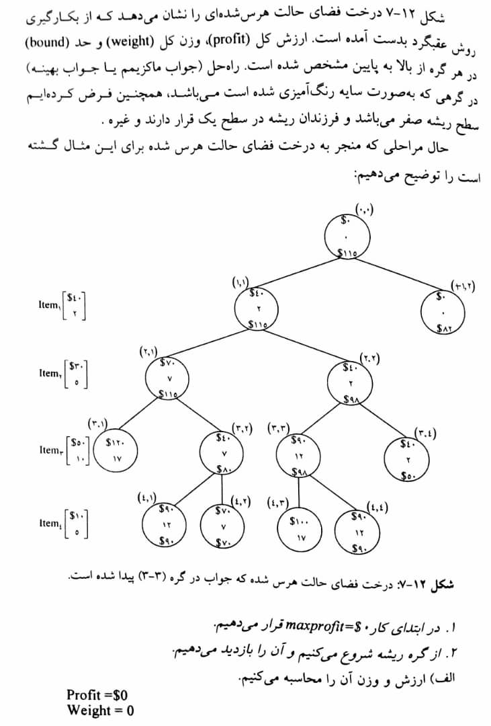

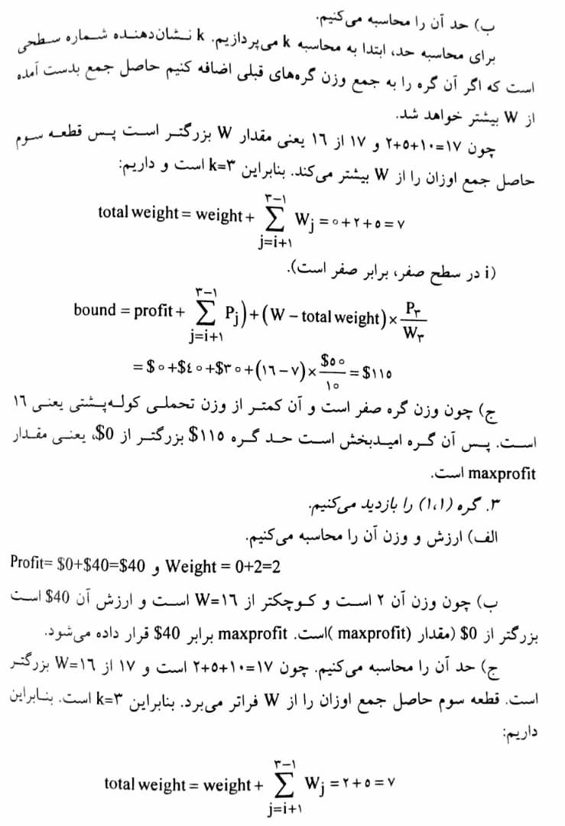

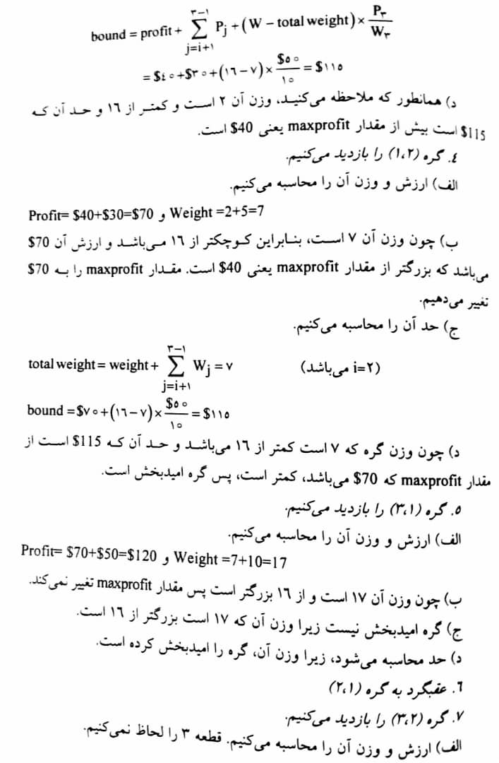



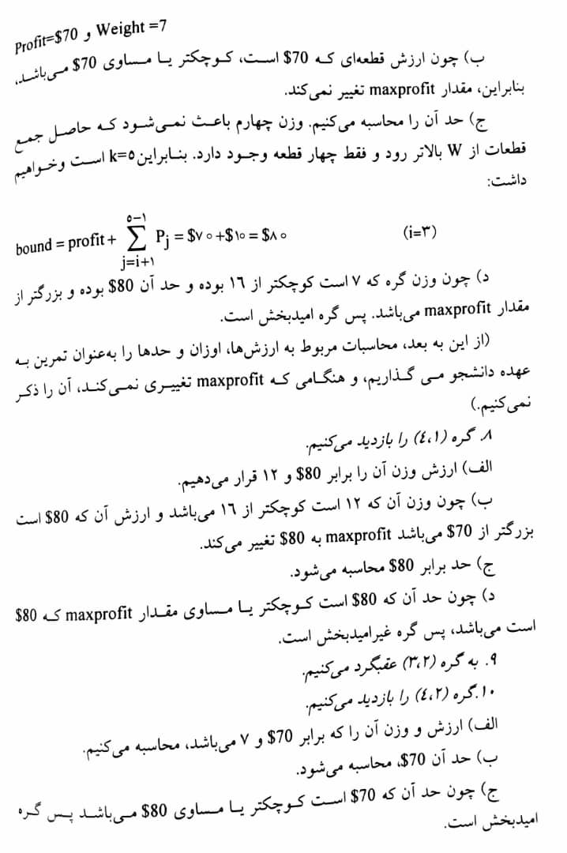



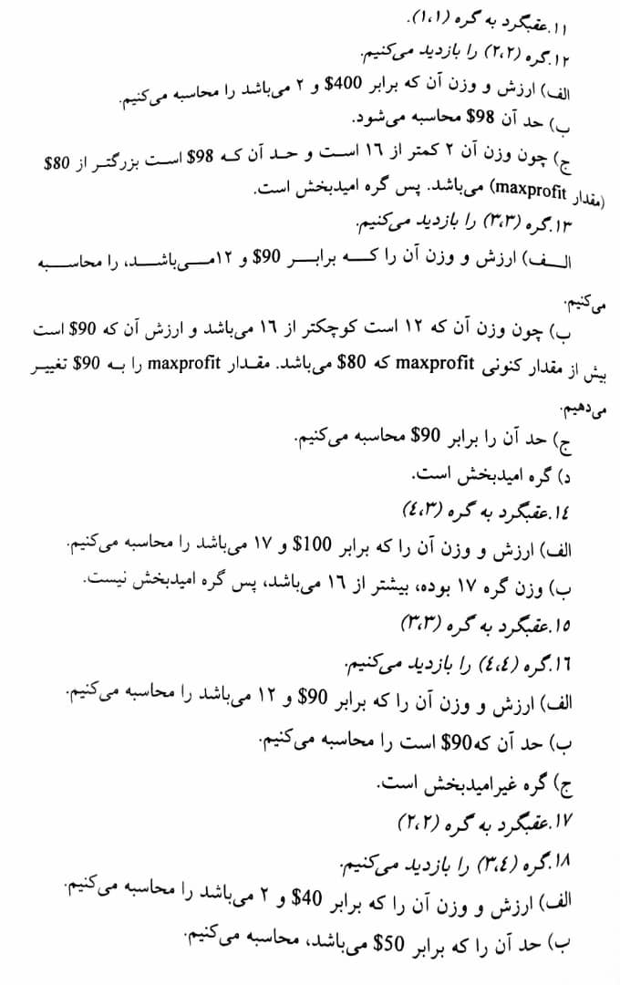

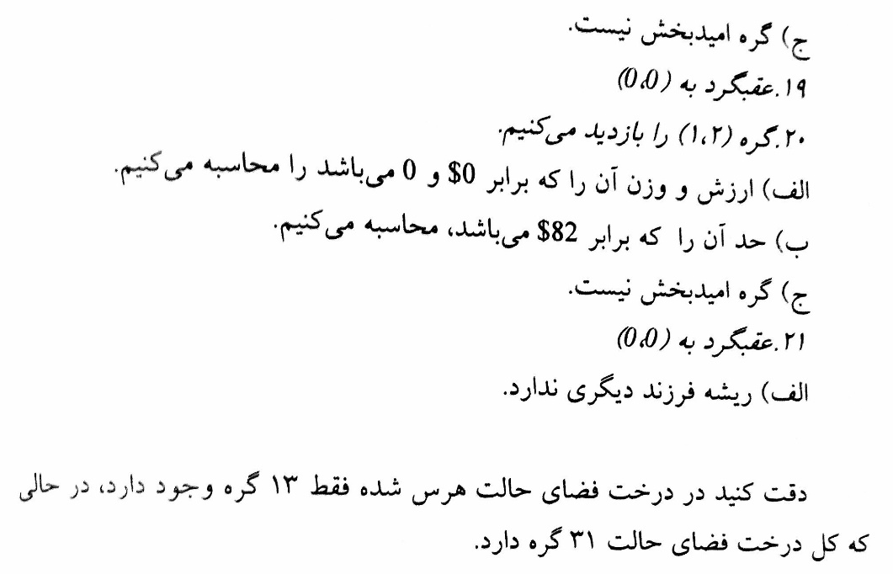

سود ماکزیمم برابر با 38 و وزن قطعات انتخاب شده برابر 39 خواهد بود.